Точечный массаж (акупрессура) – один из древнейших естественных целительных методов, суть которого заключается в воздействие на биологически активные точки, расположенные на коже человека.
Эти точки – как кнопки на пульте, управляющем всем организмом. Во время проведения пальцевого массажа происходит раздражение рецепторов кожи, мышц, сухожилий, пальцев рук, импульсы от которых проходят одновременно в головной и спинной мозг, а оттуда уже поступает команда включиться в работу различным органам и структурам.
Массаж повышает защитные свойства оболочек носоглотки, гортани, трахеи, бронхов и других органов. Регулярное использование, не менее 2-х раз в день, данной методики позволяет восстановить защитные функции организма.

Начинайте в соответствии с нумерацией точек – первая, вторая и так далее. Кончиком указательного или среднего пальца надавите на участок кожи в зоне нужной точки до появления незначительной болезненности. Затем делайте девять вращательных движений по часовой стрелке и девять – против. Продолжительность воздействия на каждую точку – не менее 18–20 секунд. Интенсивность воздействия постепенно увеличивайте.
Точка 1 связана со слизистой оболочкой трахеи, бронхов, а также костным мозгом. При массаже этой точки уменьшается кашель, улучшается кроветворение.
Точка 2 связана со слизистой оболочкой нижних отделов глотки, гортани, а также с тимусом (вилочковой железой), регулирующим иммунные реакции организма. Массаж этой точки повышает сопротивляемость организма инфекционным заболеваниям.
Точка 3 связана с синокаротидными синусами, контролирующими химический состав крови и одновременно повышающими защитные свойства слизистой оболочки глотки и гортани.
Точка 4 связана со слизистой задней стенки глотки, гортани и верхним шейным симпатическим узлом. Массаж этой точки активизирует кровоснабжение головы, шеи, туловища.
Точка 5 расположена в области 7-го шейного и 1-го грудного позвонков. Она связана со слизистой трахеи, глотки, пищевода, а главное – с нижним шейным симпатическим узлом. Массаж этой точки способствует нормализации деятельности сосудов сердца, бронхов, легких.
Точка 6 связана с передней и средней долями гипофиза. Массаж этой точки улучшает кровоснабжение слизистой оболочки носа, гайморовой полости, а главное – гипофиза. Дыхание через нос становится свободным, насморк проходит.
Точка 7 связана со слизистой оболочкой решетчатых образований полости носа и лобных пазух, а также с лобными отделами головного мозга. Массаж этой точки улучшает кровообращение слизистой оболочки верхних отделов полости носа, а также области глазного яблока и лобных отделов мозга, ответственных за мыслительную деятельность человека.
Массаж точки 8 положительно воздействует на орган слуха и вестибулярный аппарат.
Массаж точки 9 нормализует многие функции организма, так как через шейные отделы спинного мозга и определенные области коры больших полушарий головного мозга она связана со всеми вышеперечисленными точками. 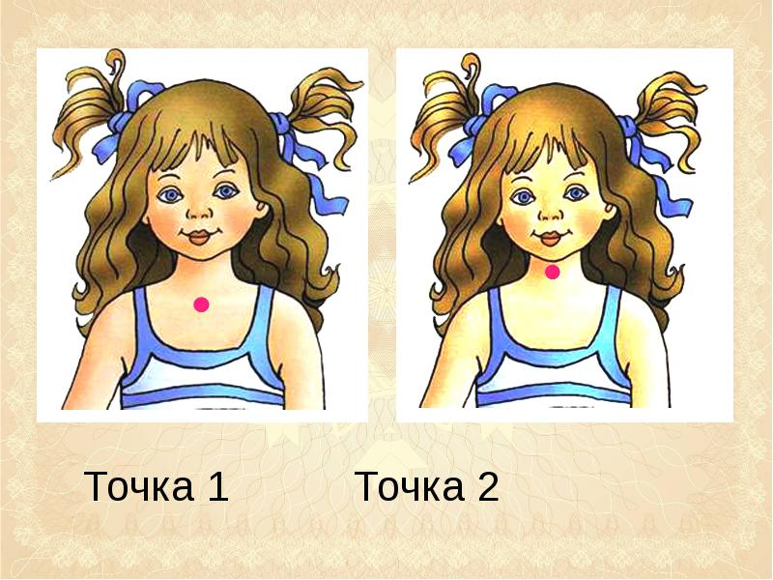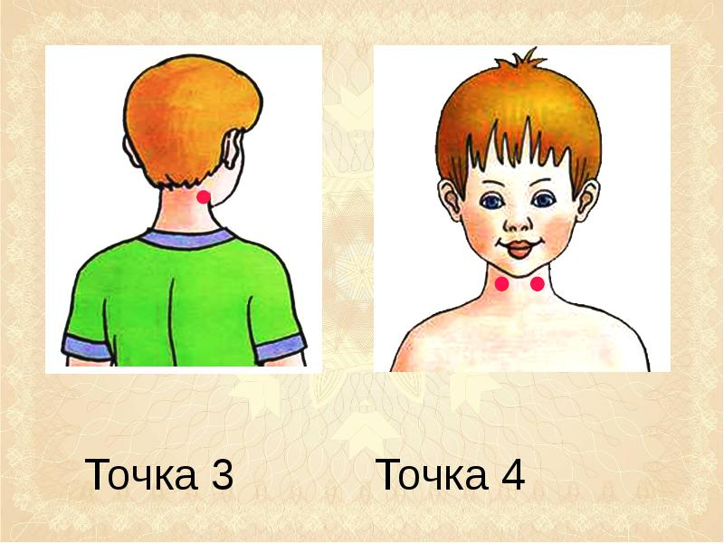 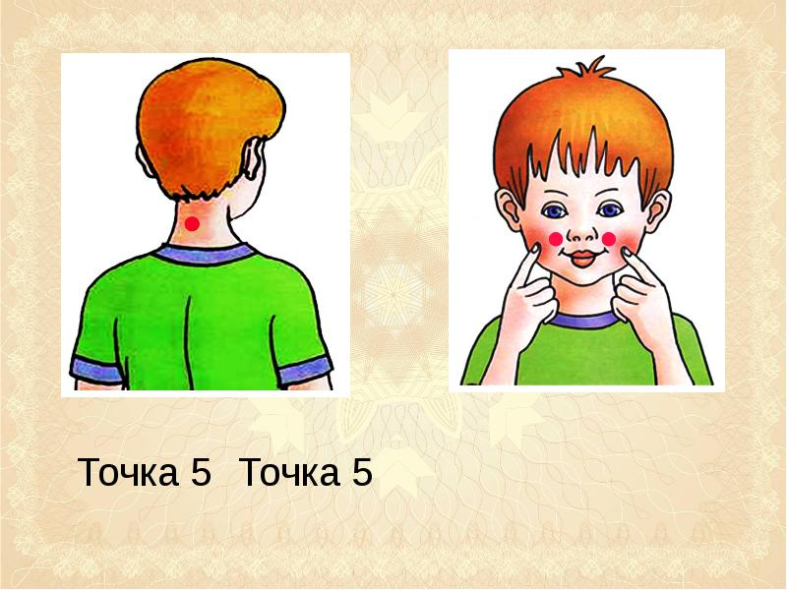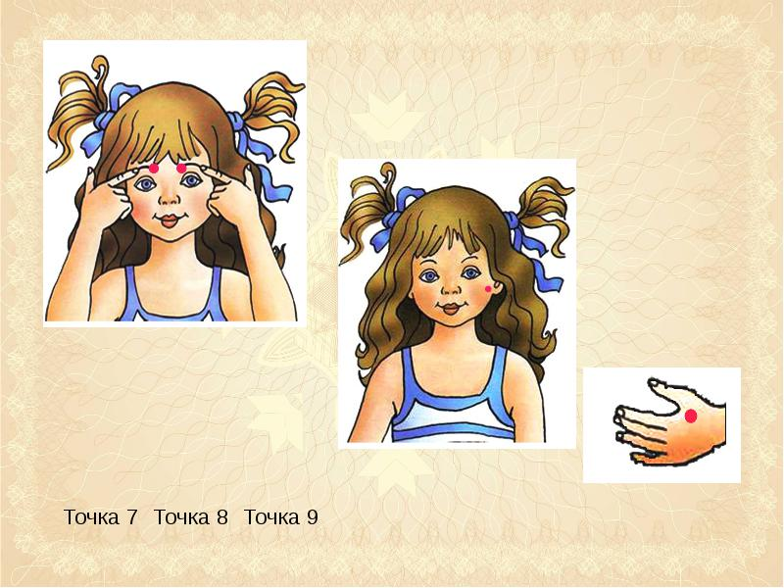

СП «Детский сад Березка»

ГБОУ СОШ с. Камышла

Точечный массаж или волшебные точки.

Точечный массаж по схеме Уманской

